**编号：20** 〇**复查** ●**新发现**

**贵州岩画文化遗产调查资料登记表（贵阳金山洞）**

|  |  |  |  |  |
| --- | --- | --- | --- | --- |
| **名 称** | 金山洞岩画 | | | |
| **省 （自治区、直辖市）** | | 贵州省 | | |
| **市（地区、州、盟）** | | 贵阳市 | | |
| **县（区、市、旗）** | | 花溪区 | | |
| **调查人（签字）** |  | | **日期** |  |
| **审定人（签字）** |  | | **日期** |  |
| **抽查人（签字）** |  | | **日期** |  |

**贵州岩画文化遗产资料集成及数据库建设课题组 制**

**贵州岩画文化遗产调查资料登记表**

|  |  |  |  |  |  |  |  |  |  |  |  |
| --- | --- | --- | --- | --- | --- | --- | --- | --- | --- | --- | --- |
| **名 称** | 金山洞岩画 | | | | | | | | **代 码** |  | |
| **地址及**  **位置** | 贵州省贵阳市花溪区燕楼乡燕楼村东1公里 | | | | | | | | | | |
| **GPS 坐标** | **北纬** | | | | | **东经** | | | | | **海拔高程** |
| **26°19'38.3"** | | | | | **106°37'54.1"** | | | | | **1170.40**m |
| **测点说明** | | | 摩崖石刻正前方0.5米处 | | | | | | | |
| **类**  **别** | 〇  古遗址 | | 不属于传统的古遗址范围，但是与周围环境相结合，形成了独特的岩画遗址。 | | | | | | | | |
| 〇  古墓葬 | | 不属于古墓葬的范围，附近也无墓葬。 | | | | | | | | |
| 〇  古建筑 | | 不属于古建筑的范围 | | | | | | | | |
| ●  石窟寺  及石刻 | | 〇石窟寺 〇摩崖石刻 〇碑刻 〇石雕 ●岩画 〇其他石刻 | | | | | | | | |
| 〇  近现代  重要史迹及代表性建筑 | | 不属于近现代重要史迹，但周边有一些近现代遗迹，与岩画没有关联。 | | | | | | | | |
| 〇  其他 | |  | | | | | | | | |
| **年 代** | 元 | | | | | | | | | | |
| **统计年代** | 经过比对分析，初步断定其年代为元朝时期。 | | | | | | | | | | |
| **面积(m2)** | 10 | | | | | | | | | | |
| **所有权** | □国家 ■集体 □个人 □不明 | | | | | | | | | | |
| **使用情况** | **使用单位（或人）** | | | | 燕楼村 | | **隶属** | 燕楼乡人民政府 | | | |
| **用途** | 该岩画点目前暂无人使用 | | | | | | | | | |
| **复查对象** | **级别** | 目前尚未核定为文物保护单位。 | | | | | | | | | |

|  |  |  |  |
| --- | --- | --- | --- |
| **单体文物** | **数量（**个） | 20 | |
| **说 明** | 岩画20幅。 | |
| **简**  **介** | | 金山洞岩画位于贵州省贵阳市花溪区燕楼乡燕楼村东1公里，发现于金山洞洞壁上，有褐色涂绘的人、马、狗20余处，人物多呈行走状，亦有双手高举者，风格与贵州境内多数岩画相似，画于元明时代。 | |
| **保**  **存**  **状**  **况** | | **现状评估** | 〇好 〇较好 ●一般 〇较差 〇差 |
| **现状描述** | 岩画风化程度不断恶化，保存一般。 |
| **损**  **毁**  **原**  **因** | | **自然因素** | 未受到地震、水灾、火灾、污染、雷电、泥石流、沙漠化等常见的自然因素影响，主要是风灾、冰雹、腐蚀较为严重。对岩画表面的图像造成了严重影响。 |
| **人为因素** | 未受到战争动乱、盗掘盗窃、违规发掘修缮、不合理利用等人为因素的影响，主要受到周围村民生产生活活动和年久失修的影响，如耕地、放牧和行人的乱涂乱画以及长时间裸露在外，使岩画表面图像褪色模糊。 |
| **损毁原因描述** | 由于多风雨，自然因素影响，风化情况非常严重。 |

|  |  |  |
| --- | --- | --- |
| **环**  **境**  **状**  **况** | **自**  **然**  **环**  **境** | 燕楼村东一公里处的丘陵地带，多属黄土山地，土地较肥沃，气候属于亚热带季风气候，温和湿润，四季分明，属珠江流域西江水系，海拔1050—1570米，无霜期280天，年降水量1178毫米，水资源丰富，山上植被以杂草居多。有蛇、青蛙等野生动物。 |
| **人**  **文**  **环**  **境** | 金山洞岩画刻于金山洞山壁上，西侧有一条乡间泥土路通向村寨，四面为开阔的田野，该村675人，2773人，耕地156.8公顷，当地居民大多从事农业、商业、手工业，经济相对较好。青岩至燕楼公路由此前穿过，交通便利。 |
| **普**  **查**  **组**  **建**  **议** | 岩画风化程度严重，希望加强保护，洞口墓葬影响景观，建议迁坟。 | |
| **审核意见** | 数据准确，采集信息基本能够反映该文物点现有状况和保护需要。填写规范，符合要求。 | |
| **抽查结论** |  | |
| **备**  **注** |  | |

GPS测点登记表

|  |  |  |  |  |  |
| --- | --- | --- | --- | --- | --- |
| **编号** | **坐 标** | | | **测点说明** | **备 注** |
| **纬 度** | **经 度** | **海拔高程** |
| 520111-0369-GD001 | **26°19'38.3"** | **106°37'54.1"** | 1170.40米 | 摩崖石刻正前方0.5米处 |  |

**标本登记表**

|  |  |  |  |  |  |  |
| --- | --- | --- | --- | --- | --- | --- |
| **序号** | **名 称** | **编 号** | **质 地** | **年 代** | **保存地点** | **备 注** |
|  |  |  |  |  |  |  |

**其他资料登记表**

|  |  |  |  |  |  |  |
| --- | --- | --- | --- | --- | --- | --- |
| **序 号** | **名 称** | **编 号** | **类 别** | **数 量** | **保 存 地 点** | **备 注** |
|  |  |  |  |  |  |  |

**图纸编号：T001**

**图纸册页（部分）**

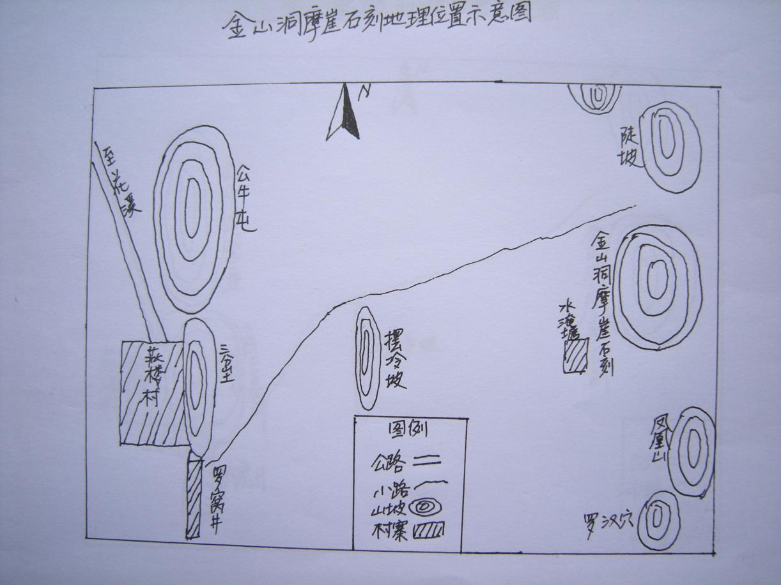

**序 号：1**

|  |  |  |  |
| --- | --- | --- | --- |
| **名 称** | 金山洞岩画位置示意图 | | |
| **图 号** | 520111-0406-T001 | **比 例** |  |
| **绘 制 人** | 邹沁园 | **绘制时间** | 2022.09.30 |

**图纸编号：T002**

**图纸册页（部分）**

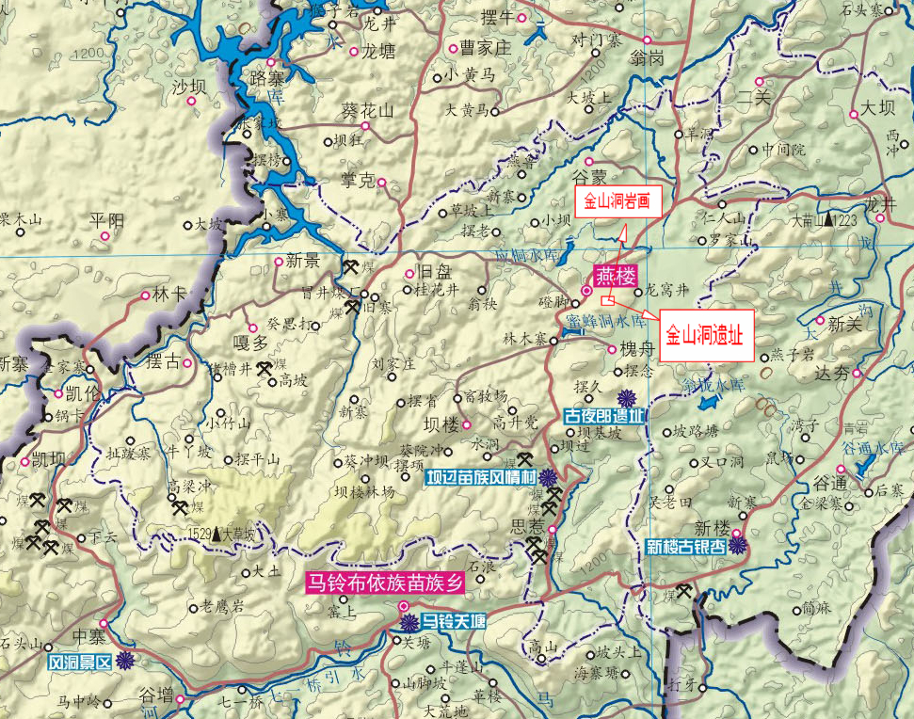

**序 号：2**

|  |  |  |  |
| --- | --- | --- | --- |
| **名 称** | 金山洞岩画地理位置图 | | |
| **图 号** | 520111-0406-T002 | **比 例** |  |
| **绘 制 人** | 邹沁园 | **绘制时间** | 2022.08.01 |

**照片编号：Z001**

**照片册页（部分）**

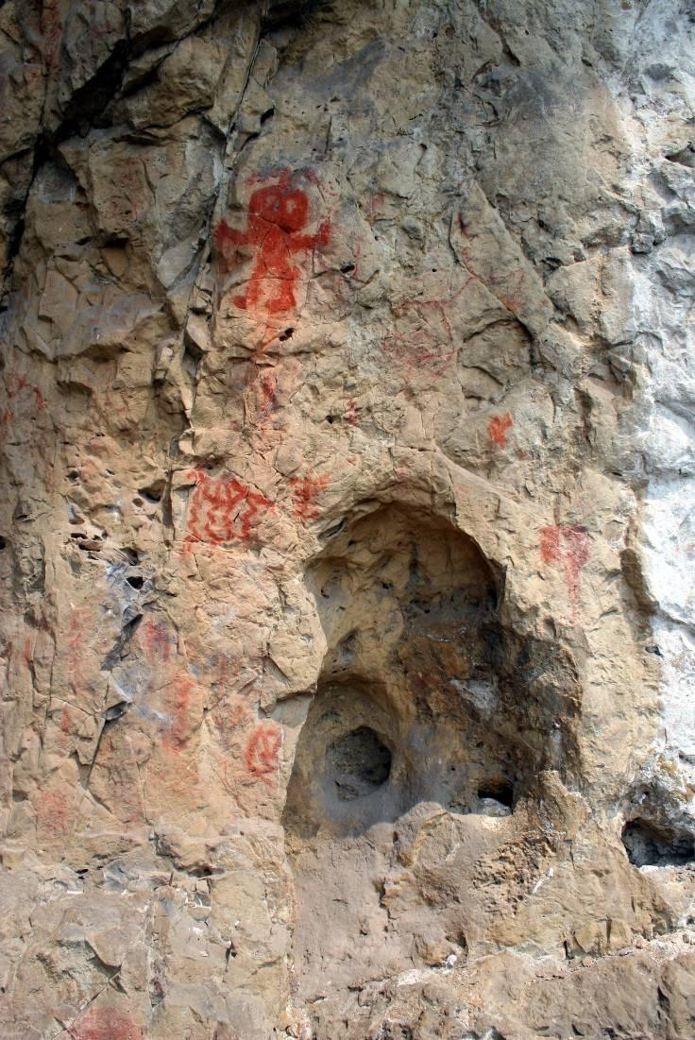

**序 号：1**

|  |  |  |  |  |  |
| --- | --- | --- | --- | --- | --- |
| **名 称** | 金山洞岩画局部 | **照 片 号** | 520111-0406-Z001 | **底 片 号** |  |
| **摄 影 者** | 谢金霞 | **拍摄时间** | 2022.05.09 | **拍摄方位** | 由东向西 |
| **文字说明** |  | | | | |

**照片编号：Z002**

**照片册页（部分）**

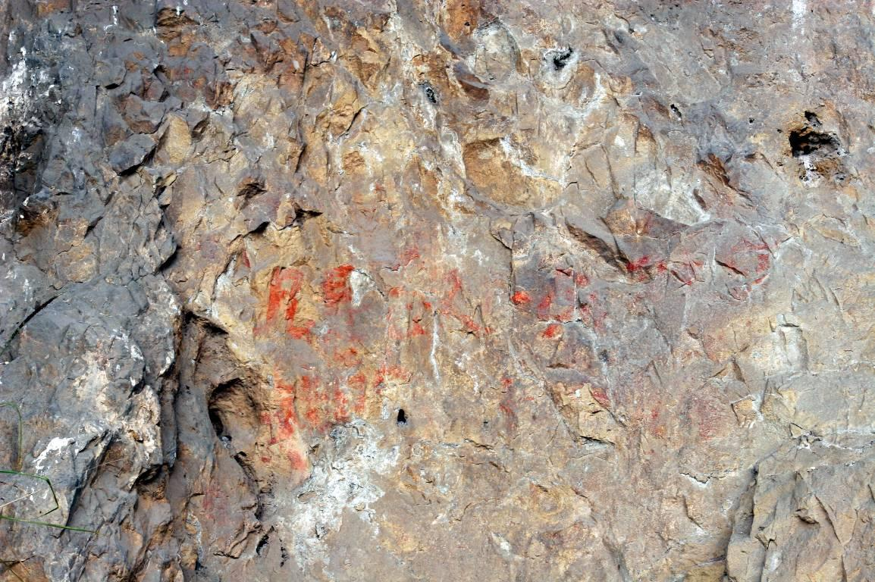

**序 号：2**

|  |  |  |  |  |  |
| --- | --- | --- | --- | --- | --- |
| **名 称** | 金山洞岩画局部 | **照 片 号** | 520111-0406-Z002 | **底 片 号** |  |
| **摄 影 者** | 麻茂生 | **拍摄时间** | 2022.5.9 | **拍摄方位** | 由东向西 |
| **文字说明** |  | | | | |

**照片编号：Z003**

**照片册页（部分）**

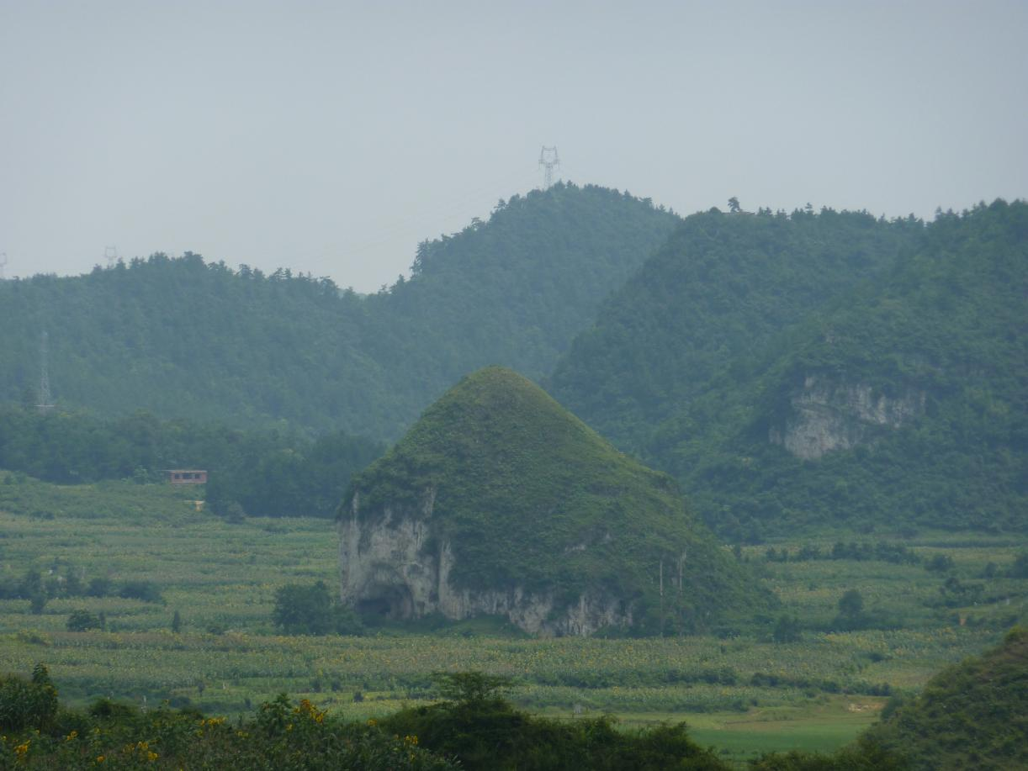

**序 号：3**

|  |  |  |  |  |  |
| --- | --- | --- | --- | --- | --- |
| **名 称** | 金山东洞岩画远景 | **照 片 号** | 520111-0406-Z003 | **底 片 号** |  |
| **摄 影 者** | 麻茂生 | **拍摄时间** | 2022.08.01 | **拍摄方位** | 由东向西 |
| **文字说明** |  | | | | |